ملف إنجاز سراج


العام الدراسي 2025/2026

المعلم /ة:
التخصص:
الصفوف:
المدرسة :
المديرية :

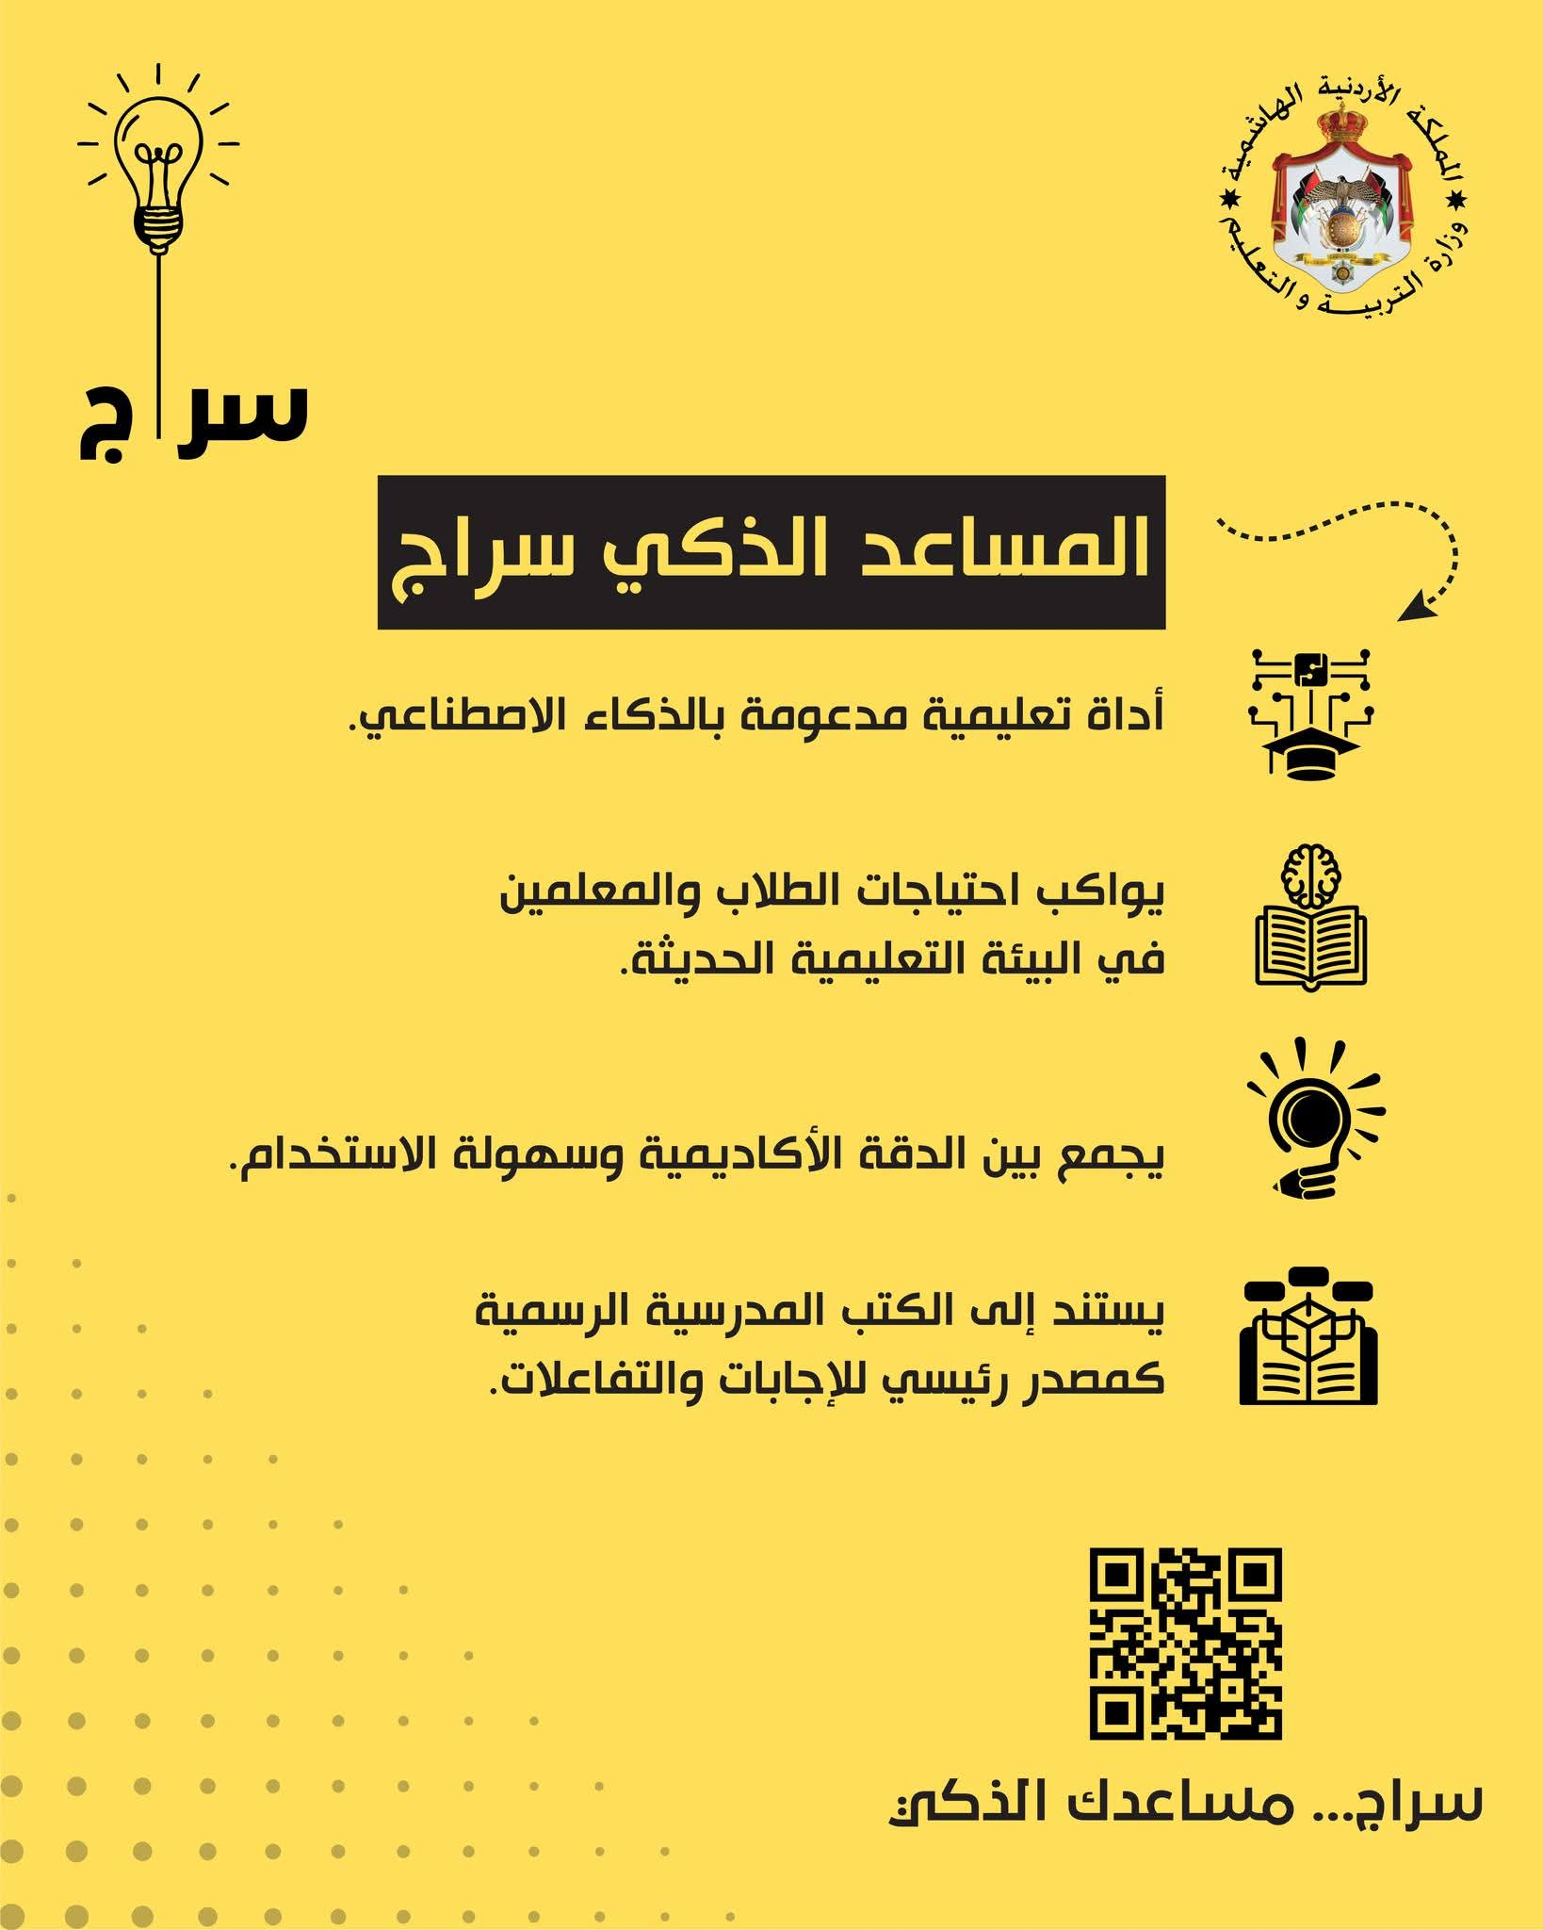

الفهرس

الموضوع | الصفحة
المقدمة | 4
الخطةالإجرائية لتفعيل المساعد الذكي سراج | 7
الكتب الرسمية | 9
البطاقة التعريفية للمعلم | 11
حساب المعلم والطلاب على منصة سراج | 12
صور تفعيل سراج في الغرف الصفية | 14
مجتمع تعلم مهني للمعلمين | 16
الورشات ومجتمعات التعلم | 18
الإذاعة المدرسة | 20
متابعة الطلبةعن طريق المبادرات التي تساعد للدخول على منصة سراج | 22
الأدلة والشواهد (واجبات الدروس ) | 25
صور دفتر تحضير الدروس | 31

المقدمة
نشرة عن سراج

مساعد الدراسة الذكي:( سراج)
تعلّم تفاعلي شامل لطلاب المدارس بأسلوب ممتع ومبسّط.
*سراج: مساعد ذكي صُمّم خصيصًا لمساعدة طلاب المدارس في الأردن على الدراسة والتفوق، من خلال تجربة تعليمية تفاعلية وشاملة، تستند إلى المناهج الرسمية.
*مميزات سراج:
1-فهم شامل ومتكامل:
يتعامل «سراج» مع المنهاج بشكل شمولي، ويربط المعلومات من مختلف المواد الدراسية، مما يسهّل على الطلاب الفهم العميق للمحتوى التعليمي.
2-إجابات موثقة من مصادر رسمية:
يعتمد «سراج» على الكتب الرسمية وأدلة المعلمين الصادرة عن وزارة التربية والتعليم الأردنية، مع تقديم الإجابة مرفقة برقم الصفحة ورابط الوثيقة الأصلية.

3-شرح واضح للصور والمخططات:
يوفر «سراج» شرحًا دقيقًا وواضحًا للصور والرسوم التوضيحية الموجودة في كتب الوزارة، ما يسهل على الطلاب فهم المحتوى البصري.
4-تفاعل صوتي باللغة العربية:
يسمح للطلاب بطرح الأسئلة صوتيًا، مع تقديم الإجابات بقراءة واضحة باللغة العربية .

5-تعلُّم تفاعلي مُكيّف:
يقوم «سراج» بتكييف أسلوبه حسب مستوى الطالب، ويقدم أسئلة تفاعلية وأساليب تعليمية ممتعة لتحفيز الطلاب وزيادة رغبتهم في التعلّم.
6-تعلّم ممتع بأسلوب اللعب:
يحوّل «سراج» الدراسة إلى تجربة مسلية عبر تحديات ومسابقات تعليمية، مما يزيد من تفاعل الطلاب واستمتاعهم بالدراسة.

كيف يساعدك (سراج) ؟
1-إجابات دقيقة وموثقة:
يعتمد على مصادر وزارة التربية والتعليم لتقديم معلومات صحيحة ومؤكدة.

2-توفير الوقت والجهد:
يسهّل الوصول إلى المعلومة الصحيحة دون الحاجة للبحث المطوّل.

3-المراجعة قبل الامتحانات:
يوفر ملخصات ذكية وتمارين تفاعلية للاستعداد الفعّال.

4-انجاز الواجبات والمشاريع:
يقدم شروحات مبسطة ويساعد في تحليل البيانات والمخططات.

5-تعزيز مهارات التعلم الذاتي:
يشرح المفاهيم المعقدة بطريقة مبسطة، مما يعزز التفكير الشمولي.

6-تجربة تفاعلية ممتعة:
يحوّل التعلم إلى تجربة شيقة عبر التحديات والمسابقات التفاعلية.

الدخول الى موقع سراج

https://siraj.moe.gov.jo/

الخطة الإجرائية لتفعيل المساعد الذكي سراج

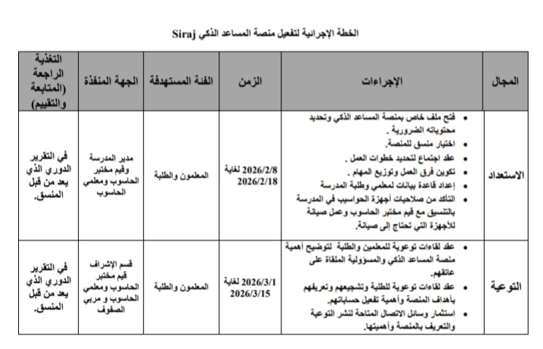

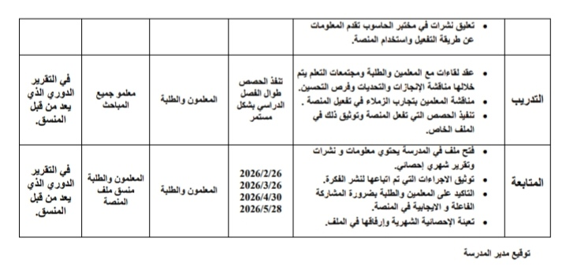

الكتب الرسمية والتعاميم

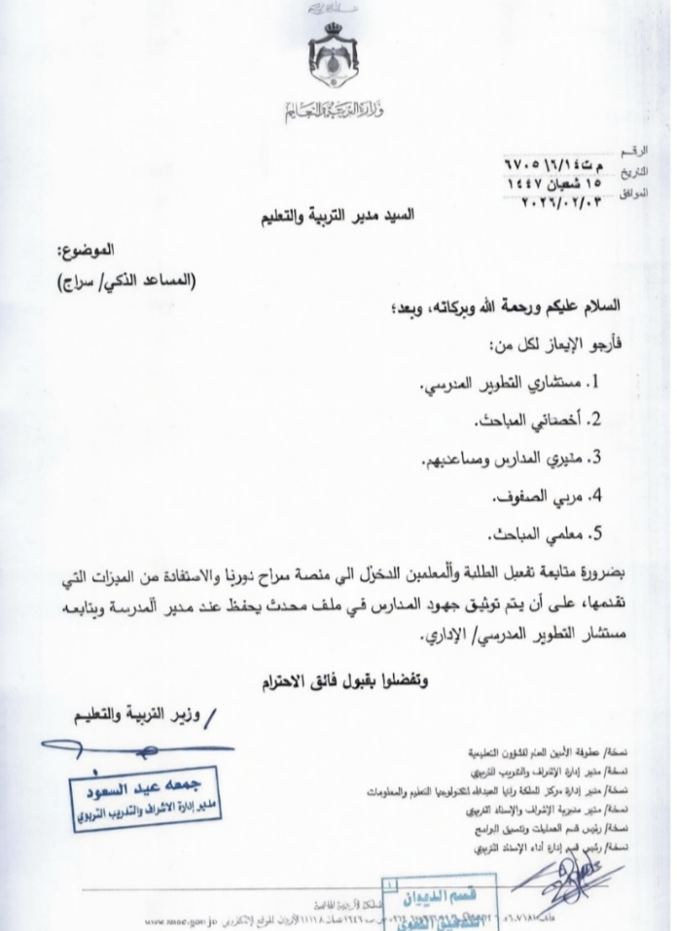

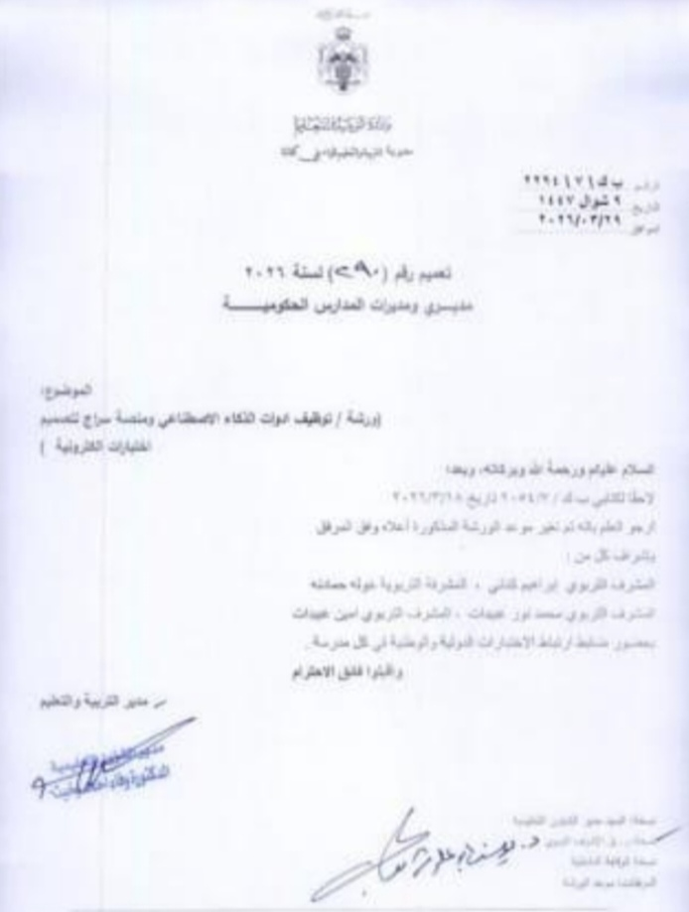

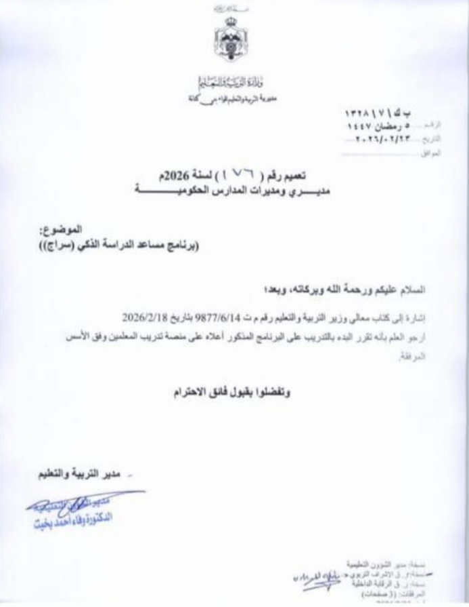

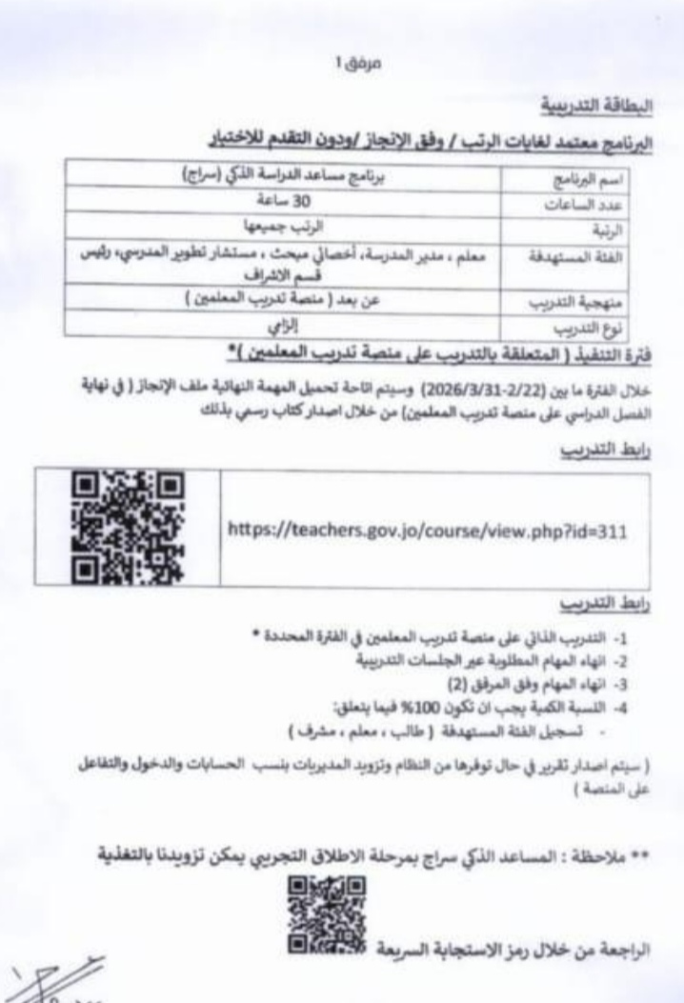

بيانات المعلم

البيانات الشخصية :
الإسم : الرقم الوزاري :
التخصص: تاريخ الميلاد:

حساب المعلم / ـة على منصة سراج:

الباسوورد | ايميل سراج

المدرسة :

مدير/ة المدرسة :

المديرية :

*حسابات الطلاب /الطالبات على منصة سراج :

الصف : الشعبة : ( )
الباسوورد | ايميل سراج | اسم الطالب / ـة | الرقم
 |  |  | 1-
 |  |  | 2-
 |  |  | 3-
 |  |  | 4-
 |  |  | 5-
 |  |  | 6-
 |  |  | 7-
 |  |  | 8-
 |  |  | 9-
 |  |  | 10-
 |  |  | 11-
 |  |  | 12-
 |  |  | 13-
 |  |  | 14-
 |  |  | 15-
 |  |  | 16-
 |  |  | 17-
 |  |  | 18-
 |  |  | 19-
 |  |  | 20-

الباسوورد | ايميل سراج | اسم الطالب / ـة | الرقم
 |  |  | 21-
 |  |  | 22-
 |  |  | 23-
 |  |  | 24--
 |  |  | 25-
 |  |  | 26-
 |  |  | 27-
 |  |  | 28-
 |  |  | 29-
 |  |  | 30-
 |  |  | 31-
 |  |  | 32-
 |  |  | 33-
 |  |  | 34-
 |  |  | 35-
 |  |  | 36-
 |  |  | 37-
 |  |  | 38-
 |  |  | 39-
 |  |  | 40-

صور تفعيل سراج في الغرف الصفية

مجتمع تعلم مهني للمعلمين

الموضوع: تفعيل وحث الطلبة على استخدام مساعد التعلم الذكي "سراج"
في إطار السعي المستمر لتطوير العملية التعليمية ودمج أدوات الذكاء الإصطناعي في بيئة التعلم، اجتمع الزملاء المعلمون / المعلمات
1- 2- 3-
لمناقشة آليات تفعيل مساعد التعلم "سراج" كأداة محورية لتعزيز التعلم الذاتي لدى الطلبة.
*أهداف الاجتماع المحورية :
تمحور اللقاء حول صياغة استراتيجية موحدة تهدف إلى:
- تعزيز الوعي الرقمي :تعريف الطلبة بالإمكانات الهائلة التي يوفرها "سراج" كرفيق دراسي ذكي.
- تذليل العقبات :رصد التحديات التقنية أو المعرفية التي قد تواجه الطلبة أثناء الاستخدام.
- تحفيز الاستمرارية :خلق دافعية داخلية لدى الطلبة لجعل "سراج" جزءًا من روتينهم الدراسي اليومي.
*أبرز محاور النقاش والمخرجات :
خلال الجلسة، تم تبادل الرؤى وتوزيع الأدوار بين الزملاء على النحو التالي:
1.(الجانب التطبيقي والتقني ) بإشراف المعلم / ـة ( ) :
ركز النقاش على ضرورة تدريب الطلبة العملي داخل الغرفة الصفية على كيفية طرح الأسئلة الصحيحة (Prompt Engineering)للحصول على أدق الإجابات من "سراج"، مع التأكيد على أن المساعد الذكي هو أداة للفهم وليس مجرد وسيلة للحصول على حلول جاهزة.
2.(استراتيجيات التحفيز والدمج )بإشراف المعلم / المعلمة ( ):
تم اقتراح ربط جزء من الأنشطة اللاصفية والواجبات المنزلية بمنصة "سراج"، بحيث يطُلب من الطالب توثيق رحلة بحثه أو الحوار الذي أجراها مع المساعد الذكي للوصول إلى استنتاج معين، مما يعزز مهارات التفكير الناقد.
3.( التقييم والأثر التربوي ) بإشراف المعلم / ـة ( ) :
تناول النقاش كيفية قياس أثر استخدام "سراج" على التحصيل الأكاديمي، مع التركيز على دور المعلم كـ "موجه" يراقب جودة المخرجات التي يحصل عليها الطالب، ويصحح أي مفاهيم قد تفُهم بشكل خاطئ.

مديرية التربية والتعليم

المدرسة: التاريخ : / /2026
خطة مجتمع تعلم
موضوع مجتمع التعلم :حصة سراج
*الناتج العام لمجتمع التعلم :
تبادل المعلومات حول تفعيل الحصص الصفية والواجبات باستخدام منصة سرج

*النواتج الخاصة المتوقعة :
1-المشاركة الفعالة في الأنشطة الصفية :
2-تنفيذ المهام المطلوبة بكفاءة
3-المشاركة في الحوار والنقاش

*وصف موجز للأنشطة والخطة الزمنية للتنفيذ:
تم الإتفاق مع المعلمات بتكليف المجموعات لمناقشة أهم الأدوار التي يمكن تطبيقها على منصة سراج
*آلية قياس مدى التقدم نحو تحقيق النتائج المتوقعة :
مناقشة تقدم الطلاب ومتابعة نتائجهم وتقييم الممارسة اليومية للصف ومدى التعلم النشط وتحفيز الطلاب على الإستمرار والتعلم ودعم استمرارية التعلم داخل الصف

الفريق المشارك في مجتمع التعلم والأدوار:
............................
............................
............................

مدير المدرسة: المشرف التربوي :

الورشات ومجتمعات التعلم

الموضوع: ورشة عمل "سراج: رفيقي الذكي نحو التميز الدراسي" :
في خطوة عملية لتمكين الطلبة الرقمي عقد المعلم/ ـة .................... جلسة حوارية وتدريبية مع مجموعة من الطلبة، تهدف إلى دمج مساعد التعلم الذكي "سراج "في حياتهم الدراسية اليومية، وتحويله من مجرد "أداة إجابة" إلى "شريك في التفكير."
*محاور اللقاء الأساسية :
تم تقسيم الجلسة إلى ثلاثة مسارات تفاعلية لضمان وصول الفكرة بوضوح:
1.كسر الجليد: ما هو "سراج"؟
- البدء بتعريف الطلبة بهوية "سراج" كأداة ذكاء اصطناعي مصممة خصيصا لدعم المنهاج الوطني.
- توضيح الفرق بين ("السرقة الأدبية" )نقل الإجابات( وبين "التعلم التفاعلي" )استخدام سراج لشرح المفاهيم المعقدة).
2. مهارة الحوار الذكي (The Art of Prompting):
تدريب الطلبة على كيفية صياغة أسئلة دقيقة.
- مثال تطبيقي :يدل من سؤال "حل لي المسألة"، تعلم الطلبة سؤال "اشرح لي خطوات حل هذه المسألة بأسلوب مبسط."
3. ميثاق الاستخدام الأخلاقي :
- الاتفاق مع الطلبة على "ميثاق " لاستخدام سراج، يركز على الأمانة العلمية واستخدام المنصة لتطوير المهارات وليس لاختصار الجهد الذهني.

*مخرجات الجلسة وتوصيات الطلبة :
شهدت الجلسة تفاعلا كبيرا ، وخرجت بالنتائج التالية:
- تشكيل (فريق سفراء سراج) :مجموعة من الطلبة *تحت إشراف المعلم / ـة------------------ لمساعدة زملائهم الآخرين في تخطي العقبات التقنية داخل المنصة.
- تحدي الأسبوع :أطلق المعلم/ـة------------------------------ تحدي للطلبة بعنوان "أفضل سؤال طرحته على سراج"، حيث يقوم الطالب بعرض كيف ساعده رد "سراج" على فهم موضوع صعب في مادة أو مواد دراسية .
- رصد الانطباعات :أبدى الطلبة حماسا كبيرا ، مؤكدين أن "سراج" يقلل من رهبة الدراسة الفردية في المنزل.

فقرة الإذاعة المدرسية

فقرة الإذاعة المدرسية:
(سراج.. منارة ذكية في رحلتك المدرسية )

بسم الله الرحمن الرحيم
ومع نسمات الصباح الجميلة نفتحُ أبوابَ المعرفة،وبالعلمِ " نرتقي فوقَ السحاب. معلمينا الأفاضل، زملائي الطلبة، السلام عليكم ورحمة الله وبركاته.
في عصرٍ يتسارعُ فيه الذكاءُ الاصطناعي، لم يعد التعلمُ محصورًافي صفحاتِ الكتابِ فقط، بل أصبحَ لنا رفيقٌ رقميٌ ذكي، يضيءُ لنا دروبَ الفهمِ أينما كنا إنه المساعد التعلم الذكي ( منصة سراج ) .

لماذا نختار "سراج"؟
زملائي الأعزاء، تخيلوا أن لديكم معلما خصوصيًا لا ينام ، وصديقًا وفيًا لا يمل من أسئلتكم ، ومكتبة ضخمة تلخص لكم أعقد الدروس في ثوان . هذا هو سراج ، فهو يتميز بـ :
-تبسيط المعقد :
إذا استصعبت مسألةً في الرياضيات أو في العلوم أو قاعدةً في اللغة العربية ، "سراج" هنا ليشرحها لك بأسلوب ميسر
-مراجعةمعلوماتك: مع "سراج" قبل الامتحانات ، وسؤال عن أهم النقاط في دروسك
-متاح دائما في أي وقت .
صورة اذاعة مدرسية

متابعة الطلبة
عن طريق المبادرات التي تساعد للدخول على منصة " سراج"

**مبادرة تمكين المجتمع المدرسي رقميًا عبر سراج **
ضمن توجه مدرستنا .................................. نحو تعزيز التحول الرقمي في التعليم أطلق / ت
المعلم / ـة ............................................... مبادرة مميزة بعنوان :
( مبادرة تمكين المجتمع المدرسي رقميًا عبر سراج)

حيث قام المعلم / قامت المعلمة بإنشاء حسابات لجميع طلبة الصف أو المدرسة على المساعد الذكي سراج .
والعمل على تثبيتها داخل الصف ، لضمان سهولة الوصول إليها واستخدامها في الحصص الدراسية بشكل مباشر ومنظم .

**مبادرة توزيع مطويات منصة سراج على الطلاب **
ضمن توجه مدرستنا .................................. نحو تعزيز التحول الرقمي في التعليم أطلق / ت
المعلم / ـة ............................................... مبادرة مميزة بعنوان :
(توزيع مطويات منصة سراج على الطلاب)
حيث قام المعلم / قامت المعلمة بتصميم مطوية عن سراج وتمت طباعتها وتوزيعها على الطلاب
وتم تثبيت نسخ على لوحات الحائط في المدرسة

**مبادرة باركود سراج **
ضمن توجه مدرستنا .................................. نحو تعزيز التحول الرقمي في التعليم أطلق / ت
المعلم / ـة ............................................... مبادرة مميزة بعنوان :
(ياركود سراج )
حيث قام المعلم / قامت المعلمة بتوزيع باركود الدخول السريع لمنصة سراج على جميع الطلاب
وتم تثبيت نسخ على لوحات الحائط في المدرسة لتسهيل دخول الجميع للمنصة



**مبادرة تصميم لوغو لمنصة سراج **
ضمن توجه مدرستنا .................................. نحو تعزيز التحول الرقمي في التعليم أطلق / ت
المعلم / ـة ............................................... مبادرة مميزة بعنوان :
(تصميم لوغو لمنصة سراج )
حيث قام المعلم / قامت المعلمة بحث جميع الطلاب على إستخدام تطبيقات لتصميم لوغو لمنصة سراج وعمل مسابقة لأجمل تصميم وتكريم الفائزين

الأدلة والشواهد
(واجبات الدروس)

سراج
في تحضير الدروس

تضع صور لبعض صور من دفتر التحضير 3 الى 4 صور



